【思维方式】
你是真过得苦，还是太爱诉苦？
（一院刘齐推荐，2016年10月24日）

推荐理由：人生之路总是布满荆棘的，我们不能消除和忽略它。那么，对待生活中的这些苦难，我们应该选择一种怎样的态度呢？这篇文章告诉我们：对待苦难，坚强的人不会诉苦，温柔的人从不抱怨，心里可以盛下的就是宽容。用自己优雅的姿态去处理这些苦难，一切都会守得云开见月明。也就是说：与其和无关的人絮叨，不如自己看淡点，用行动去证明自己的能力，这样才是处事之道。
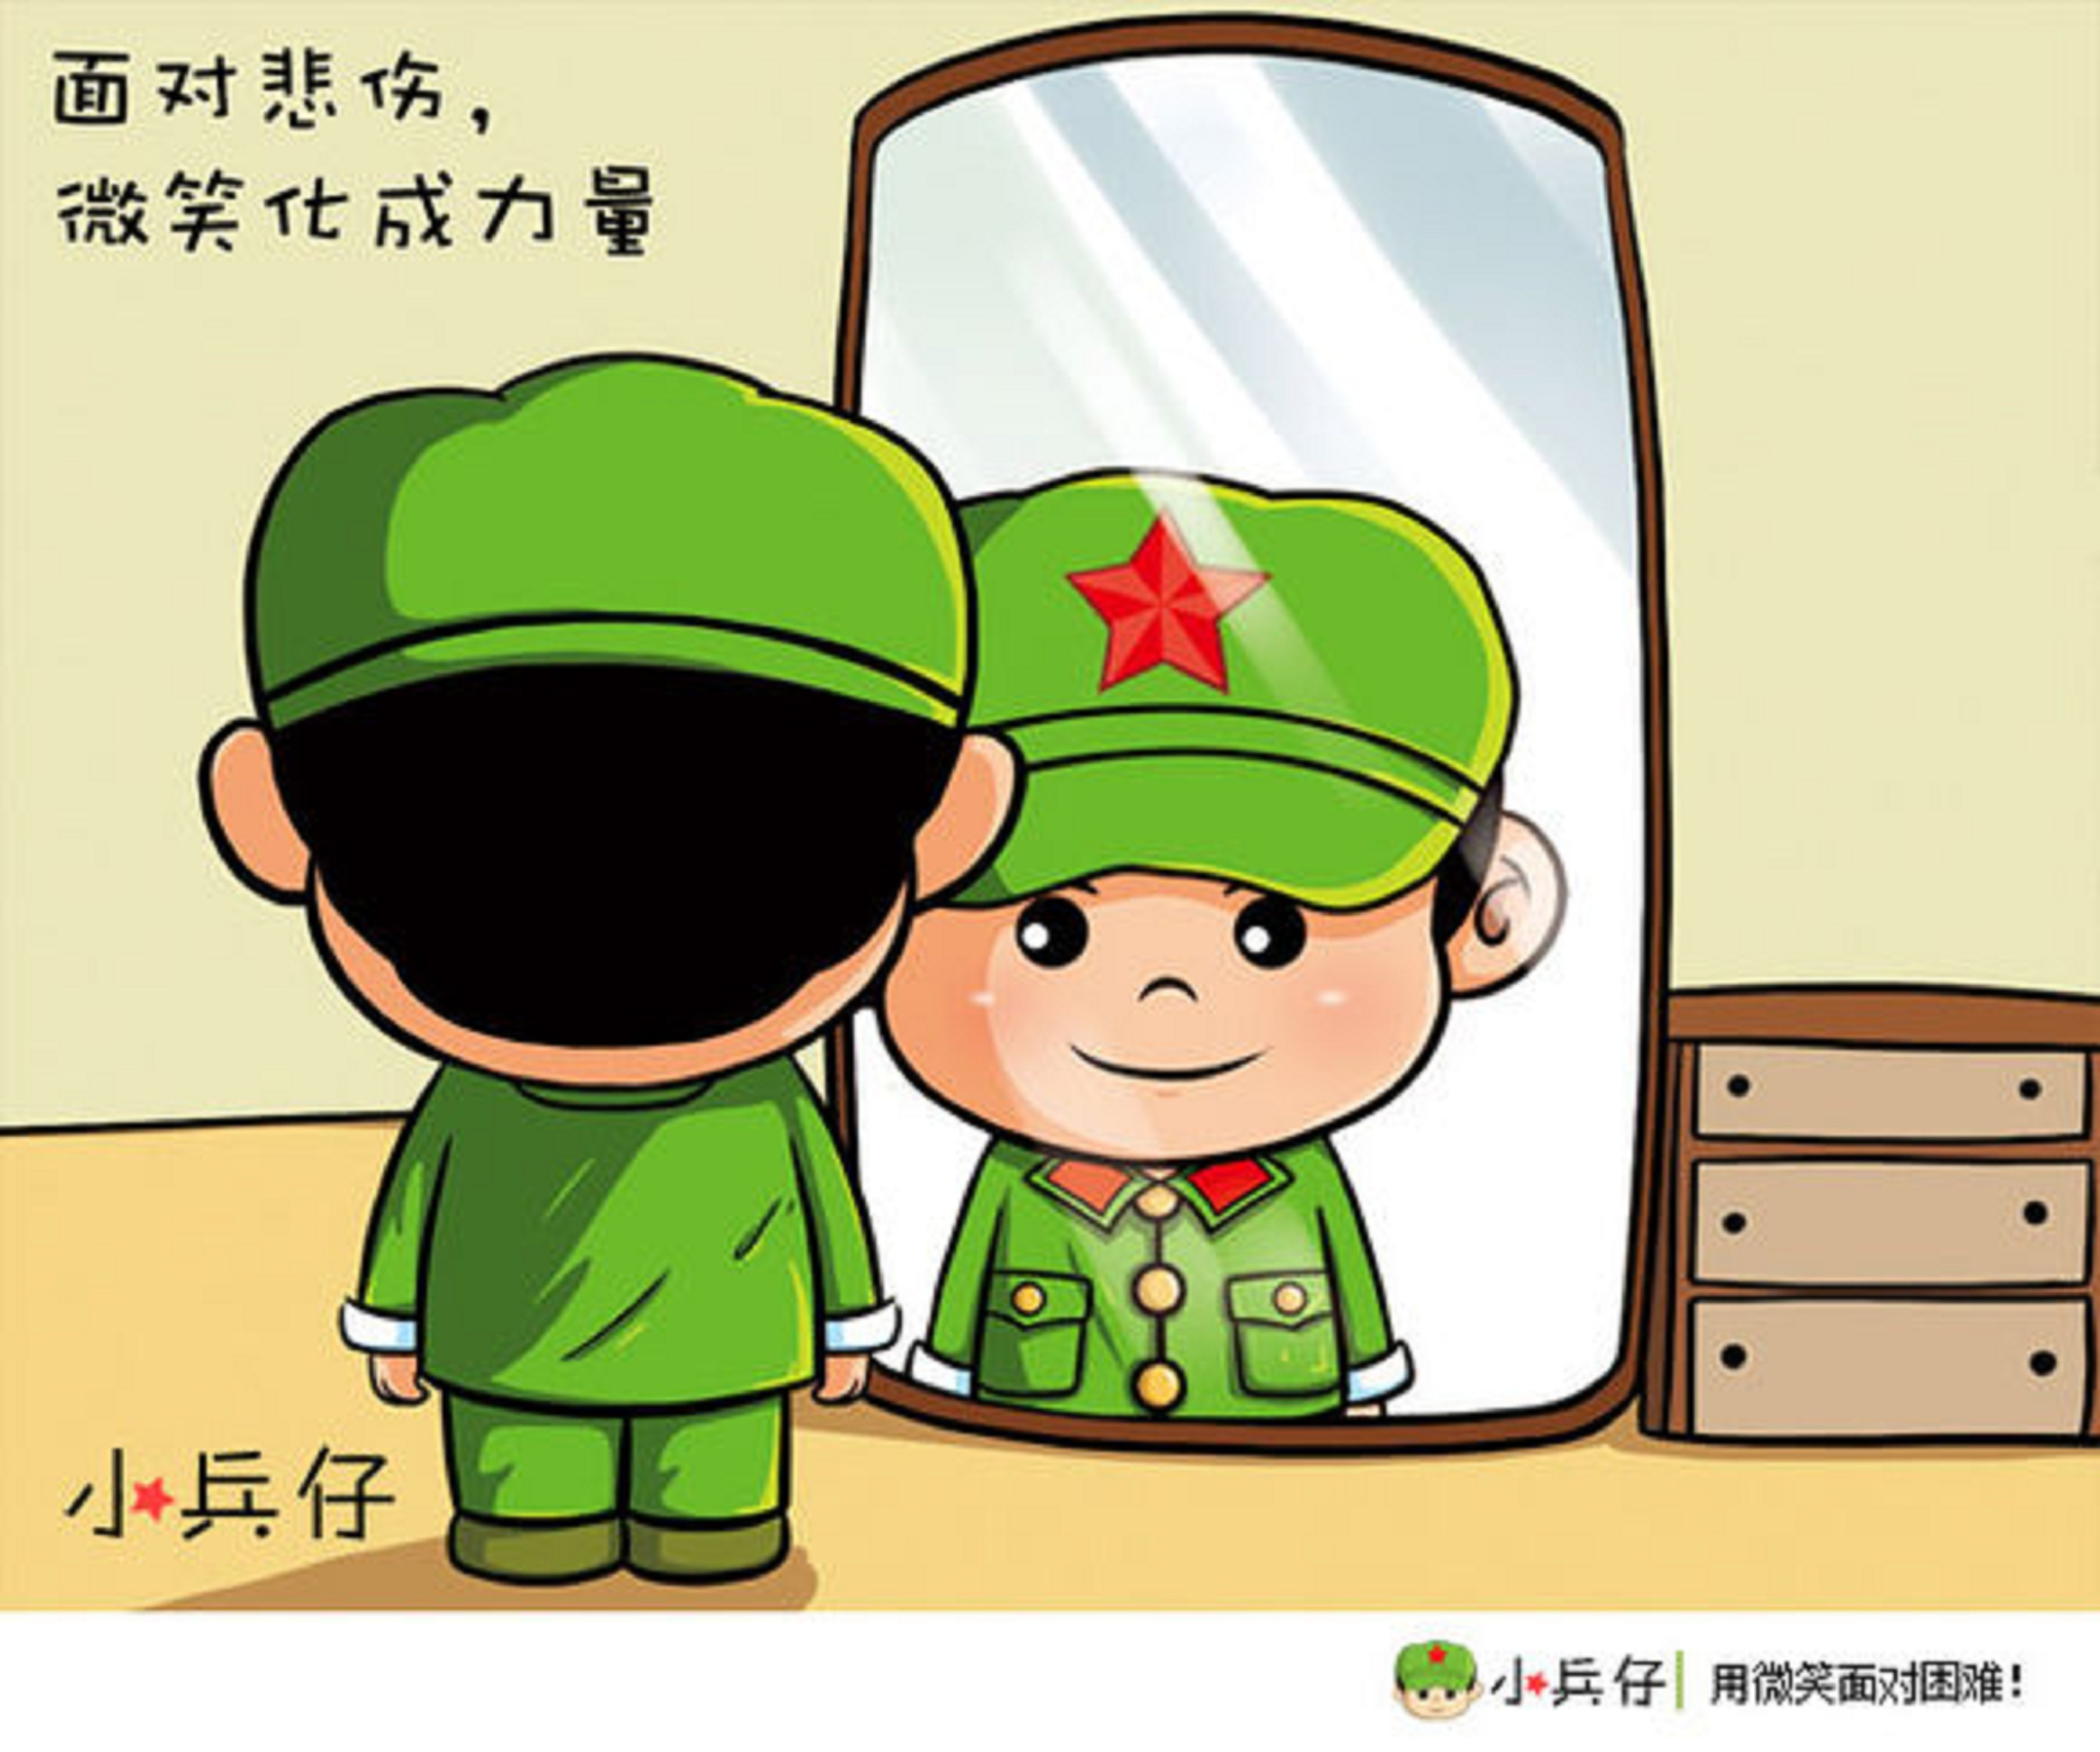
有时候人真的很奇怪，你会忘掉很多重要的事情，却会对某些片段、某些场景、某些无关紧要的人记得特别清楚。
我现在时常会想起那个开发廊的南方女孩。 最开始，她的发廊开在我家小区的胡同口，发廊不大，老板就是她和她的妹妹，另外雇了几个打下手的服务员，来的也都是周边的熟客。
她的手艺很好，尤其是盘发和编发，只要是你能想象出来的发式，她都能做。那些在别家店死活都弄不好的发型，在她那里十分轻松地就能做出来。
那几年，我每次洗完头都要去店里让她帮我弄头发，渐渐的熟悉了起来。
我这个人属于比较慢热的人，不太习惯和陌生人搭讪，但我挺喜欢和她聊天。
因为她从不像某些生意人那样巧舌如簧的给你推销，或者虚头巴脑的忽悠你，她总是温柔而清淡的，实事求是的给你各种美发建议，或者聊上几句家常，不会因过度的热情让客人难受，也不会叫人觉得傲慢。
在那些早早就出来打工的女孩子当中，这样性格的人是很少见的。她或许也没多少知识，没受过多少教育，只是她天然就是这样踏实肯干，还内敛不张扬，让她像一株生命力强大的植物，从温暖的南国，移植到了极寒的北国，依然活得葱郁而茂盛。
几年过去，她的发廊生意越来越好，钱赚多了，生意也随着扩张，她租了一处很大的门面，由小发廊变成了现代造型室，还在附件的商城开了一家服装加盟店，由她老公打理。
恰好，她新开的造型室在我单位附近，对我还是很方便，我还是几乎每周都要去一次。
这种雇了十多个员工的店算是不小的店了，一个外地姑娘，一点根基都没有，要做下来有多难可想而知。我就曾经亲眼看过有的人来找麻烦，她和老公好话说尽，奉上了几条烟才算把那些人请走。
还有一个经常来的熟客，做一个很简单的头型，只是要求特别高，每次都要做半个小时左右，一会这里高了，一会那里低了，挑剔得要命，她都十分耐心。客人走了我十分有吐槽的欲望，她却总是笑笑，不说什么。
有一次，我来做头发，聊天的时候，她说：“前几天你有个朋友来烫头，说你是推荐她来的。” 我很清楚我那个朋友的性子，比较小气，特别爱讲价，什么价格都拦腰砍一半，老板不同意，就死磨，能磨一天。我都不怎么敢和她一起逛街，很容易被骂的。
于是我问：“她是不是要求你便宜点了？” 她笑了笑，“是的。”她这里一贯是明码标价，任何人都是一个价，除非是部分熟客可以赠送一点产品，去之前我提前和朋友打过招呼了。 我有点不好意思，“她就是比较喜欢讲价。” 她笑，“是和你不太一样。”还是不会讲她们之间到底发生了什么。
她从不抱怨，从不。
我见过有些店的老板，客人一坐下来就是甜言蜜语，然后客人一走就评头论足，讲人家这里不好，哪里不对，撇嘴、翻白眼，十分叫人厌恶。
她永远不会这样，再难缠的客人也都平和应对，实在讨厌这个人，她会不再和她讲话，默默走到一边。
开服装店生意不景气，连续亏损，不得已只能关掉，她也只是说，“这一年的钱亏掉了，明年要更努力才是。”
手下的服务员有了什么差错，她也会批评，但永远是就事论事，从不扯东扯西，不会像某些个体老板那样，觉得自己对手下的员工有生杀予夺的大权，别人必须对自己进行顶礼膜拜，而自己则有资格随时进行侮辱和嘲弄。
以前我觉得她这样只是会做生意，正所谓和气生财，打开门做生意的人就是得能忍能让，才能有回头客，有好口碑。
认识了六七年之后，我逐渐发现，这并非是做生意的手段那么简单，她这个人的确是这样，非常有韧性，虽然是一个小小的个体老板，但是活得不卑不亢，什么困难和问题来了，她都只想着去处理，而不是埋怨和诉苦。
现在那家发廊已经易主，她回老家去了，因为孩子到了上学的年纪。据说她不再开发廊，而是有了一家工厂，做得很不错。我们的联系也中断了。
发廊兑给了一个新老板，名字没换，我去过几次，生意每况日下，新老板和我一直抱怨，“为什么我的发廊生意不好？早知道这样就不会花这么多钱兑她的店了。”
为什么生意不好，我心里默念，“不仅是因为你不如她技术好，也不如她有好人缘。”
新老板是那种爱抱怨的女人，整天不是抱怨顾客太极品，就是骂服务员太懒散，或者怪老公不支持自己。
每次你一坐下，一开始做头发就唠唠叨叨个没完，每个顾客走了之后，就立刻吐槽这个顾客有多么极品，然后还要和当下的客人讨论一下，搞得别人很尴尬，不知道怎么接。
去过几次之后，别人自然就不去了。 我曾经认为我和她只是发型师和顾客之间的那么一点缘分，但后来我发现我很怀念她，我很想再看到那张表情总是不疾不徐的脸，那个淡然承受一切的人。
我们之间似乎建立了某种关联，因为她改变了我。
你以为在一个开发廊的小老板身上就不能学到什么东西吗？人生中处处都有典范，处处都有镜子，可以照出自己的缺陷。
在她身上，我学会了温柔一点和自己所遭受的困难和挑战面对面，不必逢人就讲诉自己的痛苦和烦恼。
我们都不喜欢和总是带来负面能量的人在一起，坚韧与强大才能争取到更多的理解与支持。
人到中年，我见过很多人，包括很多位高权重的人，我发现成功者基本上都有一个共同的特征：他们都不爱诉苦，他们都只专注于问题本身，注重如何去解决。
有一次，我和一个做领导的朋友抱怨自己工作中一些不开心的事情，他听完笑笑，“你这算什么，你看看我现在手里需要处理的事。”
他一一和我数了一遍，我听完惊呆了，这些都是换成我，大概就要跳脚骂娘的、大呼倒霉的烦心事，但他在那样的压力之下，依然一切如常的和我聊天，并不会气急败坏。
那次我终于明白了，为何他能够成为某个行业的翘楚，内中自有道理。
一个人的心要足够深，才能埋得下一些事。心若浅得像一个碟子，什么都装不下，稍微有一点心事，都会流淌出来。
能担当，这是事业成功的基础，这点上大人物与小人物没有不同。
哭嚎、抱怨、逃避，都毫无意义，并不会使烦恼变小，反而会使自己失了分寸，被别人看穿了弱点。
我越来越欣赏那些不爱诉苦的人，他们才是最勇敢的战士，苦来了，难来了，他们提枪上马，与之厮杀。
不诉苦并非是自我压抑，而是看透了人生，有一种不徒劳挣扎的智慧。
做人谁不曾被命运辜负过、被他人伤害过，阳光下并无新鲜事，一切乏善可陈，谁是第一个受苦的人呢，不，都是别人的影子，都是前人流过的眼泪。
遇到困难可以倾诉，寻求帮助，但不可长时间的停留在诉苦的阶段。
说多了，就难免会顾影自怜，相信自己真的是一个可怜人。
（推荐者注：本文来自搜狐时尚-荷尔蒙-灵魂有香气的女子mp2016年10月8日， 作者: 晚睡）
（注：学校关工网站刊发时间：2016年11月24日）

